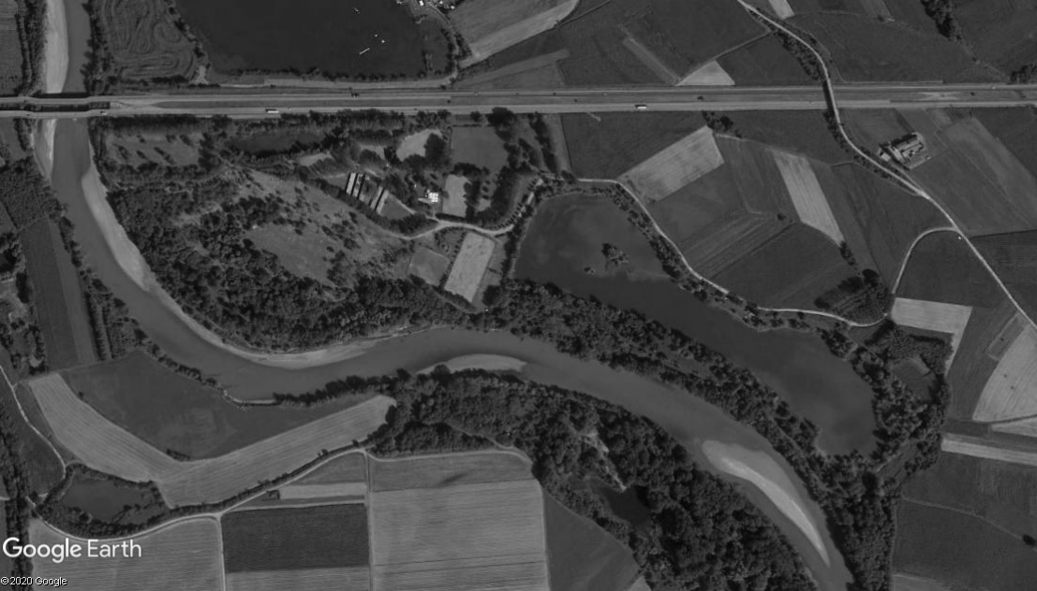

14

1

13

1

12

1

11

1

10

10

9

1

8

1

7

1

6AB

1

5

1

4

1

2

3

1



10 SEGA

11 CARRIOLA

12 CASETTA

13 MANGIATOIA

14 SUSHI

1 DUPLICE

2 TAVOLIN0

3 SIEPE

4 TRONCO

5 OXER

6AB OXER E SIEPE

7 PANCHINA

8 CASSONE

9 TETTUCCIO

CCE 8/9-05-2021 LO SPERONE

CAT 1 NUMERI SU FONDO GIALLO

L:1650 mt V:460 mt/min T:3’36”

FINISH

1

1

1

START